Социальная защита в лицах

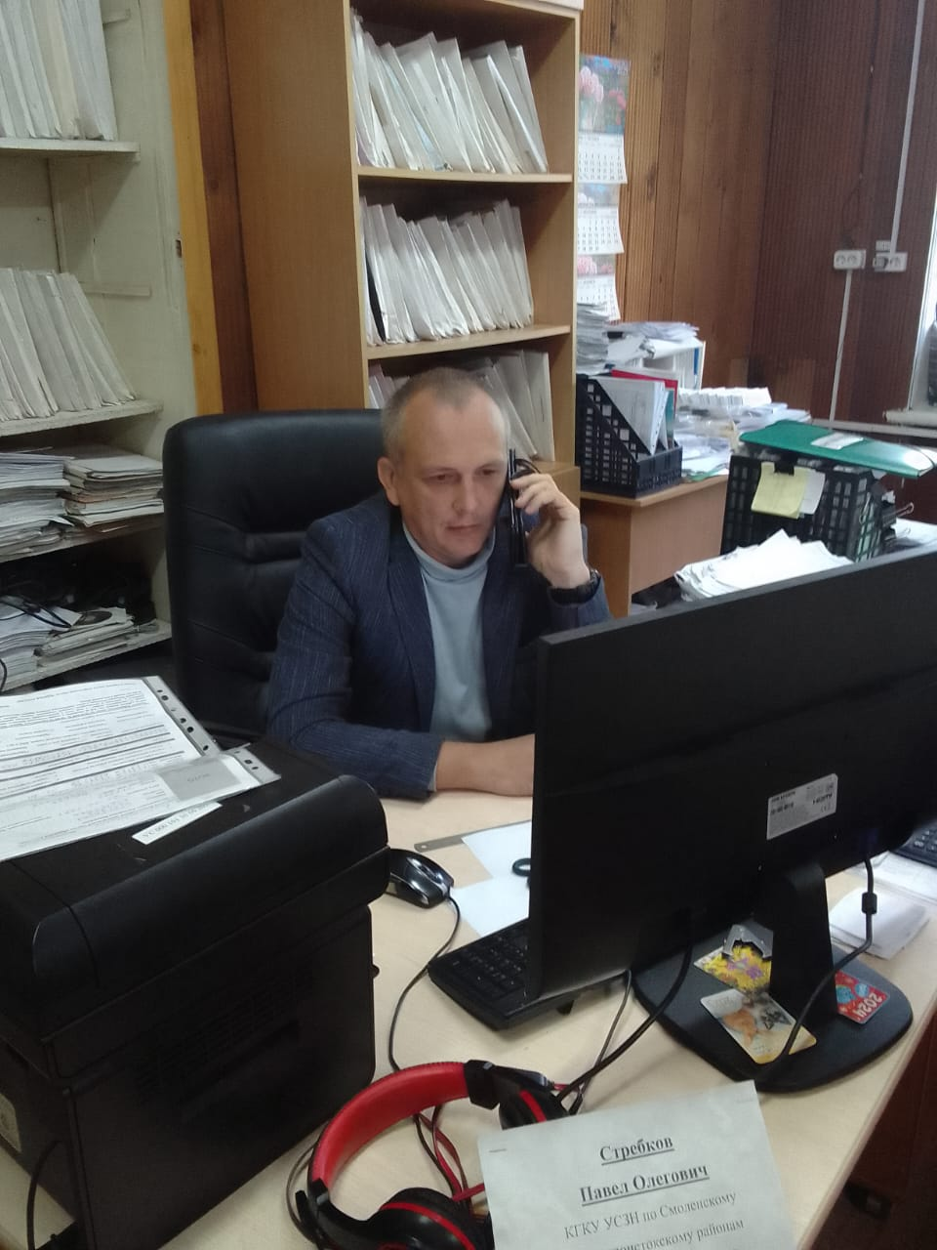

В наше время, социальная защита населения приобретает все бóльшее значение. От того, как эффективно и быстро будет работать управление социальной защиты, зависит множество судеб людей, нуждающихся в помощи и поддержке государства. И, конечно же, важную рóль в этом процессе играют современные технологии и умелый и ответственный специалист, который обладает всеми необходимыми знаниями для работы с базами данных.
В нашем управлении социальной защиты таким специалистом является Стребков Павел Олегович, который уже несколько лет работает администратором баз данных. Его главные качества - профессионализмом, пунктуальность и высокий уровень ответственности. За время своей работы в управлении он смог в совершенстве изучить уникальную базу данных, которая позволяет оперативно обрабатывать информацию о гражданах, нуждающихся в социальной помощи, и предоставлять им необходимую поддержку.
Павел Олегович не только отлично владеет своим профилем и знает все тонкости работы с базами данных, но и обладает уникальным чутьем и способностью оперативно реагировать на изменения и нововведения. Благодаря его усилиям и профессионализму, мы можем быть уверены, что каждый человек, обратившийся за помощью в управление социальной защиты, получит квалифицированную и своевременную поддержку.
Такие специалисты, как Павел Олегович, играют важную рóль в обеспечении социальной защиты населения и создании благоприятного общества. Их профессионализм, трудолюбие и любовь к своей работе способствуют тому, что каждый гражданин может чувствовать себя защищенным и поддержанным в любой жизненной ситуации.
В заключение, хочу выразить благодарность Стребкову Павлу Олеговичу за его нелегкую, но важную работу в области социальной защиты. Его труд и профессионализм являются примером для всех нас, и благодаря таким специалистам общество становится более гуманным и справедливым.

